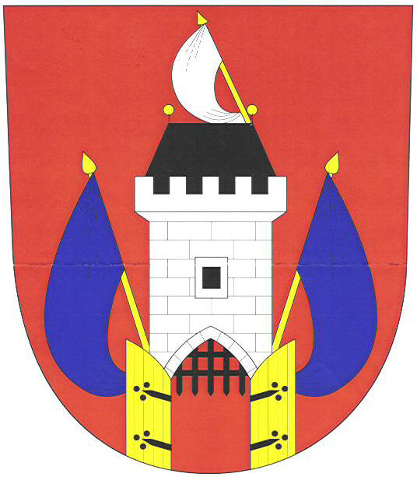
Město Janovice nad Úhlavou

OBECNĚ ZÁVAZNÁ VYHLÁŠKA
č. 02/2015,
kterou se zrušuje Obecně závazná vyhláška č. 01/2007 o stanovení okruhu vzdáleností,
v němž nesmí být povoleno provozování výherních hracích přístrojů

Zastupitelstvo Města Janovice nad Úhlavou se na svém zasedání dne 21.12.2015 usnesením č. 73/2015 usneslo vydat na základě § 84 odst. 2 písm. h) zákona č. 128/2000 Sb., o obcích (obecní zřízení),

tuto obecně závaznou vyhlášku:

Článek 1

Zrušuje se Obecně závazná vyhláška č. 01/2007 o stanovení okruhu vzdáleností, v němž nesmí být povoleno provozování výherních hracích přístrojů.

Článek 1

Tato vyhláška nabývá účinnosti patnáctým dnem po dni vyhlášení.

............................................................. .......................................................
MVDr. Ladislav Vyskočil, místostarosta Mgr. Michal Linhart, starosta

Zveřejněno na úřední desce: 22.12.2015
Sejmuto z úřední desky: 06.01.2016

